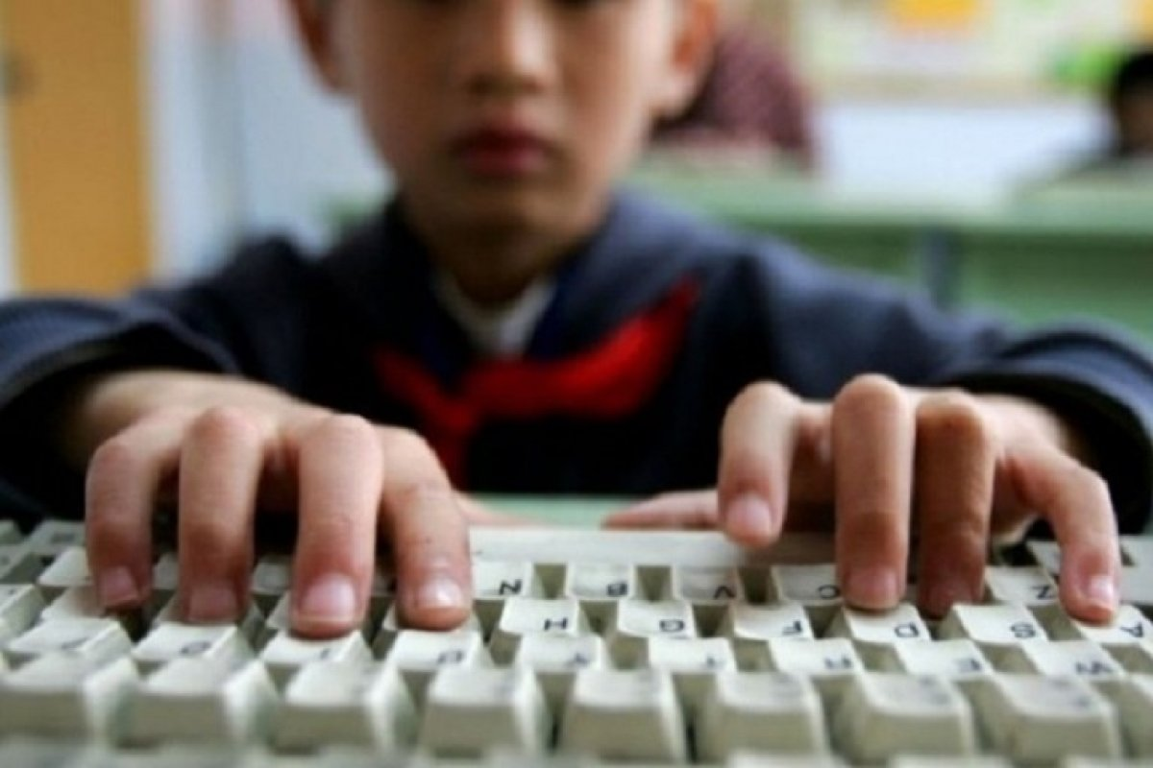

***⌛Десять правил безопасности для детей в Интернете***

***Уважаемые родители!***

➡️1. Посещайте Сеть вместе с детьми, побуждайте их делиться опытом использования Интернета.

➡️2. Научите детей доверять интуиции – если их в Интернете что-либо беспокоит, пусть сообщают вам.

➡️3. Помогите ребенку зарегистрироваться в программах, требующих регистрационного имени и заполнения форм, не используя личной информации (имя ребенка, адрес электронной почты, номер телефона, домашний адрес). Для этого можно завести специальный адрес электронной почты.

➡️4. Настаивайте, чтобы дети никогда не давали своего адреса, номера телефона или другой личной информации, например, места учебы или любимого места для прогулки.

➡️5. Объясните детям, что в Интернете и реальной жизни разница между правильным и неправильным одинакова.

➡️6. Детям никогда не следует встречаться с друзьями из Интернета, так как эти люди могут оказаться совсем не теми, за кого себя выдают.

➡️7. Скажите детям, что далеко не все, что они читают или видят в Интернете, – правда, приучите их спрашивать вас, если они не уверены.

➡️8. Контролируйте действия детей с помощью современных программ, которые отфильтруют вредное содержимое, помогут выяснить, какие сайты посещает ребенок и что он там делает.

➡️9. Настаивайте, чтобы дети уважали чужую собственность, расскажите, что незаконное копирование музыки, компьютерных игр и других программ – кража.

➡️10. Научите детей уважать других, убедитесь, что они знают о том, что правила хорошего тона действуют везде – даже в виртуальном мире.